VANDRIUS TIERA
VINICIUS DE SOUZA

PROJETO FINAL I

DOCUMENTO DE PROPOSTA DO PROJETO

CENTRAL DO CONDOMINIO

Documento apresentado ao Curso de Bacharelado em Sistemas de Informação da Pontifícia Universidade Católica do Paraná para obtenção do título de Bacharel em Sistemas de Informação.

Curitiba
Agosto/2014
VANDRIUS TIERA
VINICIUS DE SOUZA

PROJETO FINAL I

DOCUMENTO DE PROPOSTA DO PROJETO

CENTRAL DO CONDOMINIO

Documento apresentado ao Curso de Bacharelado em Sistemas de Informação da Pontifícia Universidade Católica do Paraná para obtenção do título de Bacharel em Sistemas de Informação.

Orientadores: Prof. Msc. Attilio Zanelatto Neto

Prof. Msc. Everson Carlos Mauda

Prof. Msc. Mário Bernert

Curitiba
Agosto/2014
Curitiba 14 de agosto de 2014

Ao
Colegiado de Projeto Final I

Prezados Senhores:

REF: Central do Condominio

Este projeto tem como objetivo realizar o controle e gerenciamento de um condominio. Essas funções são basicamente a emissão de relatórios de despesas, reserva de áreas comuns, prestação de contas por parte do sindico, mural de reclamações e recados e controle de entrada de convidados.
A solução proposta deste projeto é facilitar o dia-a-dia do sindico e do condômino, que terão um software capaz de atender as principais preocupações na gestão de um condominio.
Também será disponibilizado um aplicativo mobile (para ambiente Android) para duas funções específicas: a reserva de áreas comuns e a visualização de postagens no mural.

Atenciosamente

______________________________
Vandrius Tiera
+55 41 9979-9543
Vandrius1@gmail.com

_______________________________
Vinicius Souza
+55 41 9247-3662
Vinicius.souza1210@gmail.com

SUMÁRIO

CAPÍTULO 1 - BRUNO GUILHERME LOPES PASI 2
CAPÍTULO 2 - ESCOPO DO PROJETO 3
CAPÍTULO 3 - MACRO FLUXO DO NEGÓCIO 4
CAPÍTULO 4 - REQUISITOS 5
4.1 Requisitos Funcionais 5
4.2 Requisitos Não Funcionais 5
4.3 Restrições e Observações 5
CAPÍTULO 5 - ANÁLISE DE MERCADO 6
5.1 SIN – Gestão para condomínios 6
5.2 BR Condominio 8
CAPÍTULO 6 - VANTAGENS COMPETITIVAS - VISÃO DE TECNOLOGIA 12
CAPÍTULO 7 - MODELO DE DADOS CONCEITUAL 13

BRUNO GUILHERME LOPES PASI
Formado em engenharia elétrica e atua no segmento de TI a 10 anos. Atualmente, Bruno trabalha em uma empresa mutinacional e aspira ter seu próprio negócio nos próximos 5 anos. Ele vê os sistemas de gerenciameto como um nicho de mercado bastante grande e aberto a novos empreendedores.
Possui um ótimo espirito de liderança e procura sempre guiar para o melhor caminho sua equipe. Tem como desafio prover softwares que auxilem o dia a dia das pessoas das mais diversas áreas.

ESCOPO DO PROJETO
Será desenvolvido um software capaz de gerenciar as funções básicas de um condomínio. Esse projeto será composto de duas partes: um website, que englobará todas as funções do projeto (desde a emissão de relatórios até a reserva de áreas comuns) e um aplicativo que terá as funções para reserva de áreas comuns e postagens no mural.
O principal benefício será a automatização dos processos que atualmente decorrem de forma desregrada e sem um controle bem definido.
A proposta é fornecer uma ferramenta que auxilie o controle e faça com que as tarefas corriqueiras se tornem mais fáceis e intuitivas. Também é objetivo fazer com que a administração desses conglomerados de casas/prédio seja mais transparente e esteja disponível para todos moradores.

MACRO FLUXO DO NEGÓCIO
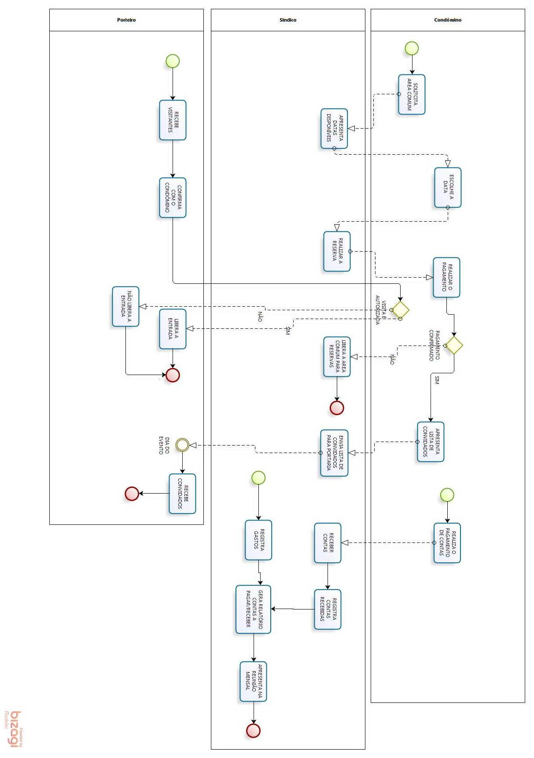

REQUISITOS

Requisitos Funcionais
Número | Descrição
01 | O sistema deve manter o cadastro de moradores
02 | O sistema deve emitir relatório de gastos
03 | O sistema deve gerar regras para reservar de áreas comuns
04 | O sistema deve realizar reservas de áreas comuns
05 | O sistema deve realizar o cadastro de visitantes
06 | O sistema deve realizar o controle de visitantes
07 | O sistema deve manter postagens no mural

Requisitos Não Funcionais
Número | Descrição
01 | O sistema deve possuir versão mobile (aplicativo Android OS)
02 | O website irá ser desenvolvido em PHP+MySql

Restrições e Observações
O sistema não irá realizar o controle de entrada de veículos de visitantes bem como o reconhecimento facial dos visitantes, também não realizará a impressão do boleto refrente ao pagamento do condomínio, visto que o mesmo é feito por empresas terceirazadas e suas regras de multa/juros são definidas através de convenções.

ANÁLISE DE MERCADO
Atualmente no mercado existem alguns softwares que auxiliam no gerenciamento de condomínios, onde cada um tem sua particularidade. Esses softwares atendem a uma pequena parte dos condominíos existentes, porém existe uma grande quantidade de condominíos que ainda mantém seus controles de modo arcaico, sendo assim, feito a base de anotações, gerando sua base de dados de forma confusa e de difícil recuperação de dados.
É estimado que no Brasil existam 440 mil condomínios, valor estimado com base no Censo Demográfico de 2010 realizado pelo IBGE, isso demonstra o tamanho do mercado que pode ser atingido. Outro dado que o IBGE fornece, é que os condomínios no ano de 2010, representam quase 1/3 de todas as entidades sem fins lucrativos.
Segundo o site Basesoft, a estimativa é que os condominios tenham 5,4 bilhões de reais mensalmente em ativo circulante no Brasil, esse é mais um fator que demonstra o tamanho do mercado e os valores que através dele podem ser alcançados.

SIN – Gestão para condomínios
Nome do Fabricante: SIN – Gestão para condomínios
Site do Fabricante: www.sistemacondominioonline.com.br
Descrição das principais características: O condomínio é gerenciado por uma aplicação desktop, onde os condomínios podem realizar consultas de contas, assembleias, atas, etc. através do site. Possui versão free para teste.

Imagens:

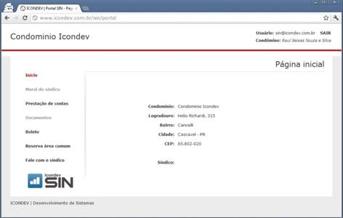

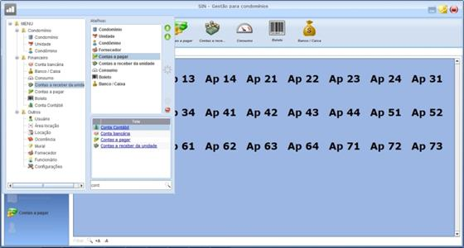
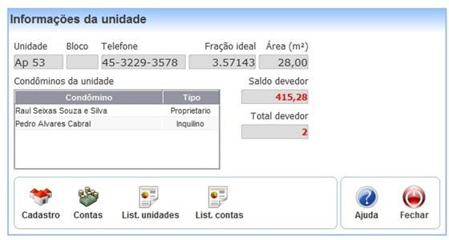

BR Condominio
Nome do Fabricante: BR Condominio
Site do Fabricante: www.brcondominio.com.br
Descrição das principais características: Software 100% gerenciado via Internet, condôminos tem acesso a funcionalidades do software. Tem versão free para teste.
Imagens:
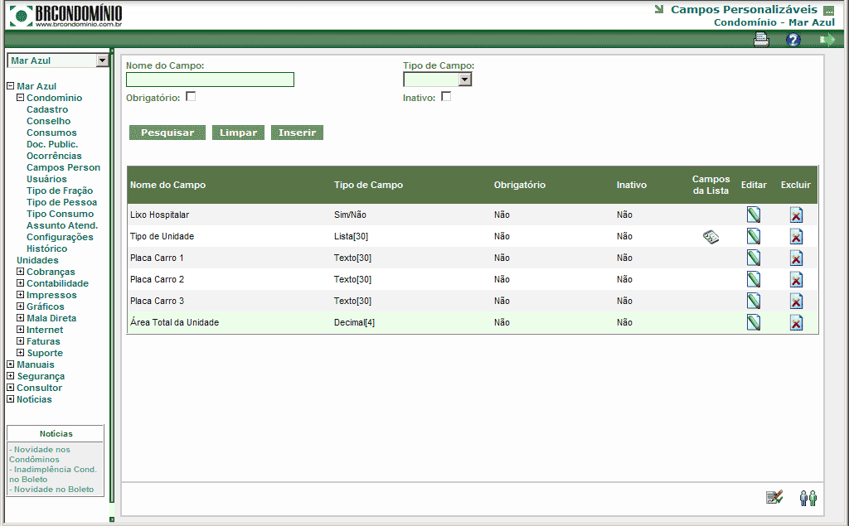
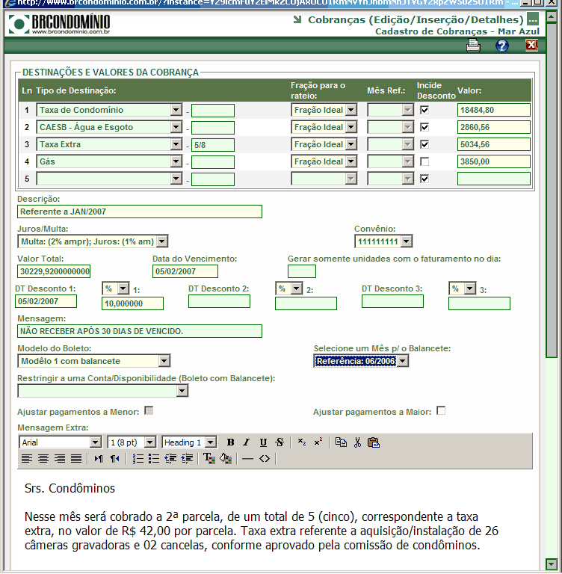
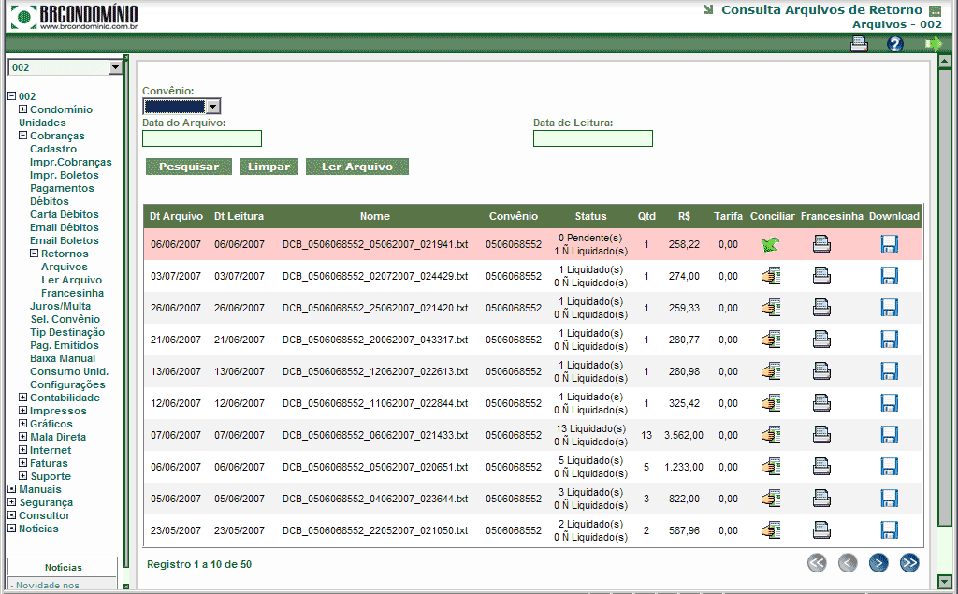

VANTAGENS COMPETITIVAS - VISÃO DE TECNOLOGIA
O principal objetivo desse software é fazer com que o síndico possa administrar de maneira transparente e organizada sua comunidade.
Nosso projeto também irá garantir a integridade e organização dos dados, esses que em muitos lugares são administrados de forma arcaica dificultando a recuperação dos mesmos.
Outra proposta é a interação entre o condômino e o síndico formando assim uma equipe cujo objetivo único é a boa preservação do espaço em que ambos estão inseridos.
Esse software também irá auxiliar de certa forma na segurança dos moradores, pois irá manter registros diários de toda a entrada, seja de visitantes ou seja de não-condôminos.

MODELO DE DADOS CONCEITUAL
